专利技术交底书
客户名称 | ******有限责任公司
发明名称 | 一种衣架
技术联系人 | 王** | 邮 箱 | wangles@yohoo.cn
手 机 | 13810008888 |  | 专利类型 | 发 明  实用新型
固定电话 | 010-66668888 |  | 专利类型 | 发 明  实用新型
交底书注意事项：
1、代理人并不是技术专家，交底书要使代理人能看懂，尤其是背景技术和详细技术方案，一定要写得全面、清楚、完整。
2、全文对同一事物的叫法应统一，避免出现一种事物多种名称。
一、背景技术
描述与本发明技术方案最相近的现有技术方案，并指出现有技术方案中存在的缺点。
注意：客观的指出现有技术存在的问题和缺点（最好是本发明技术方案能够解决的问题和缺点），在可能的情况下说明存在这些问题和缺点的原因。
衣架可用来挂衣物，现市场有各种各样的衣架，图1所示的衣架就其中一种。在图1中，所述衣架由挂钩1和衣架体2组成，所述挂钩1和衣架体2相连。用此衣架在室外凉衣服时，如果有风，衣架很容易被风到地上，从而导致衣架上的衣服被弄脏。
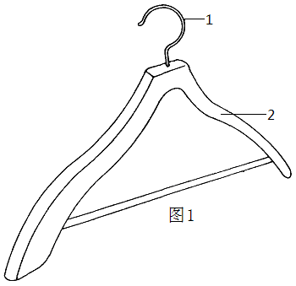
二、发明内容
对本发明技术方案的详细阐述，最好结合附图进行说明。（最核心的部分，务必详细，请根据情况选择下面3条中的一条填写即可）。
1、实用新型和产品结构发明专利应填写
注意：a、必须有至少一个附图，附图的基本要求为：
1）、必须是黑色的线条图，最好是Cad或Visio格式的图，图中的线条不能有锯齿，图上要有标记，并写明各标记所代表的部件；
2）、附图中必须详细体现本发明或实用新型的发明点所涉及的各部件的组成及连接关系、以及其与现有技术中所涉及部件的连接关系。
b、需要详细描述产品的形状、结构、工作原理、工作过程，并应对照附图说明清楚：1）、产品包括哪些零部件；2）、各零部件的形状（形状为可选择性填写项，如形状对技术来说重要时需描述）、所在的位置及其连接关系；3）、各零部件如何配合实现本发明所述优点。
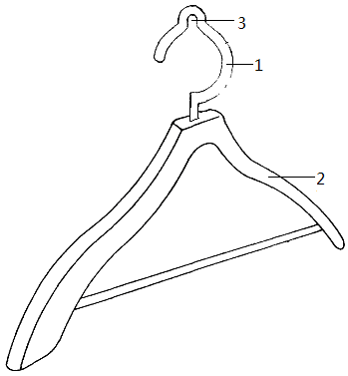
图2
本发明如图2所示，所述衣架由挂钩1和衣架体2组成， 所述挂钩1和衣架体1相连，其中所述挂钩1上还设有凹口3，所述凹口3可根据使用情况设计各种形状，图2中所示凹口3的形状仅仅是多种形状中的一种而已。为了能使凹口3的形状可根据使用情况来调整，挂钩1可使用相对有一定软度的材料制成。 用本发明衣架在室外凉衣服时，如果有风，由于衣架上设有凹口3，凹口3能与挂衣架的物体之间紧紧相连，这样衣架就不会被风到地上，从而有效地防止了因风吹而将衣架吹到地上导致衣服被弄脏的现象。

三、本发明的优点
与第一部分的现有技术方案相比，本发明技术方案有何优点或有益效果，所述优点或有益效果是由本发明技术方案带来的。
本发明的主要优点为能有效地防止了因风吹而将衣架吹到地上导致衣服被弄脏的现象。

四、替代方案
对第二部分中的本发明技术方案，是否还有其他的替代方案同样能完成本发明的目的。
暂无

五、本发明的关键点和保护点
挂钩上设有凹口

